Методическая разработка проектной задачи для 2 класса
«Создание журнала «В мире профессий»
Цель: использование предметных знаний в модельной ситуации.
Задачи:
- развитие навыков сотрудничества в малых группах;
- формировать связную речь, умение правильно, точно и уместно высказывать свои мысли;
- продолжить работу над формированием действий самоконтроля и самооценки учащихся;
- воспитывать самостоятельность и способность организовывать рабочее место.
Общеучебные умения:
- работать в группе (коммуникативная компетентность): организация работы, распределение заданий между участниками группы в соответствии с общей структурой задачи и возможностями участников, взаимодействие и взаимопомощь в ходе решения задачи;
- работа с разными картинками.
Ожидаемый результат:
- демонстрация учащимся усвоения предметного материала и возможностей применять его в нестандартной ситуации;
- умения работать в малой группе, создавать конечный результат – набор материалов для телепередачи – объединённых одной темой.
Оборудование: демонстрационный материал, тексты, пакеты заданий (материал дан с избытком), листы формата А-4 для изготовления страницы журнала, клей, ножницы, оценочные листы.
Ход урока:
Твое призвание
Строитель нам построит дом,
И мы в нем дружно заживем.
Костюм нарядный, выходной
Искусно нам сошьет портной.
Даст книги нам библиотекарь,
Хлеб испечет в пекарне пекарь,
Учитель выучит всему —
Научит грамоте, письму.
Письмо доставит почтальон,
А повар сварит нам бульон.
Я думаю, ты подрастешь
И дело по душе найдешь!
Наш класс на время превращается в редакцию журнала «В профессий». В редакции работает 5 групп, каждая из которых будет создавать свою страницу.
Давайте вспомним правила работы в группе:
1) Умей выслушать товарища;
2) Своё мнение должен высказать каждый;
3) Закончив дело, помоги другу;
4) Работай тихо, чтобы не мешать другим;
5) Рабочее место содержи в порядке.
Постановка учебной задачи.
Каждая группа получает пакет с заданием.
-Договоритесь о какой профессии вы бы хотели рассказать ребятам нашего класса.
Инструкция:
1. Раскрась название страницы приклей на лист.
2. Выбери рисунки своей группы. Раскрась их приклей на лист.
3. Прочитайте загадки. Отгадайте их. Вырежете их. Приклейте около рисунка профессии, про которую говорится в загадке.
4. Украсьте страницу.
5. Подготовьте рассказ о профессии по плану:
1) Название профессии.
2) Какие инструменты, механизмы, машины нужны для работы.
3) Что делает человек этой профессии.
Подведение итогов.
Рефлексия.
Игра «Доскажи словечко в рифму».

Профессий всех не сосчитать!
Их трудно все сейчас назвать..
Поезд водит …машинист,
Пашет в поле… тракторист,
Самолётом правит… лётчик,
Клеит книжки …переплётчик,
В школе учит нас …учитель,
Строит здания… строитель,
Стены выкрасил… маляр,
Доску выстругал… столяр,
Песни нам поёт… певец,
Хлеб продаст нам… продавец,
На станке ткёт ткани …ткач,
От болезней лечит… врач,
Лекарства выдаст нам… аптекарь,
Хлеб испечёт в пекарне…. пекарь,
Часы починит …часовщик,
Погрузит краном… крановщик,
Накормит рыбой нас рыбак,
По морю повезёт …моряк.
Хлеб убирает… комбайнёр,
В квартиру свет провёл… монтёр,
Металл куёт для вех кузницей –кузнец.
Все, кто их знает- молодец.

Самооценка деятельности учащегося при решении проектной задачи.
Фамилия, имя ____________________________________________________
1. Поставь отметки на оценочных шкалах:
1) Оцени, насколько интересной показалась тебе эта задача.
0 | 1 | 2 | 3 | 4 | 5 | 6 | 7 | 8 | 9 | 10
2) Оцени, насколько сложными для тебя оказались предложенные задания.

0 | 1 | 2 | 3 | 4 | 5 | 6 | 7 | 8 | 9 | 10
3)Оцени свой вклад в решение задачи (насколько ты оказался полезен своей группе при решении задачи).
0 | 1 | 2 | 3 | 4 | 5 | 6 | 7 | 8 | 9 | 10
4)Оцени, насколько дружно и слаженно работала твоя группа.
0 | 1 | 2 | 3 | 4 | 5 | 6 | 7 | 8 | 9 | 10
5) Хотел бы ты работать еще раз в той же группе? (Обведи.)
Да Нет
Почему?_____________________________________________

Приложение

Правила движения  Знает без сомнения.  Вмиг заводит он мотор,  На машине мчит... | Мастерица на все руки  Нам сошьет пиджак и брюки.  Не закройщик, не ткачиха.  Кто она, скажи?
Темной ночью, ясным днем  Он сражается с огнем.  В каске, будто воин славный,  На пожар спешит... | Кто пропишет витамины?  Кто излечит от ангины?  На прививках ты не плачь —  Как лечиться, знает...
Кирпичи кладет он в ряд,  Строит садик для ребят  Не шахтер и не водитель,  Дом нам выстроит... | Громко прозвенел звонок,  В классе начался урок.  Знает школьник и родитель —  Проведет урок..
Варит, жарит, солит, тушит  Месит, режет, лепит, сушит…  У плиты его работа.  Пищи слушает он говор.  Проливает много пота  У горячей печки… | Учит вежливости нас,  Почитает вслух рассказ.  Не учитель, не писатель.  Это няня,...  У этой волшебницы,  У этой художницы,  Не кисти и краски,  А гребень и ножницы.  Она обладает  Таинственной силой:  К кому прикоснётся,  Тот станет красивый.

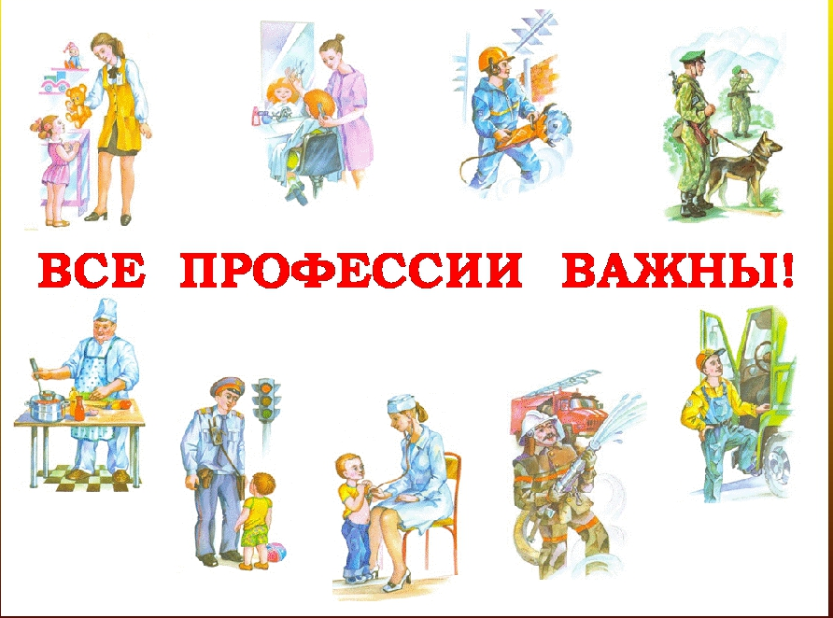

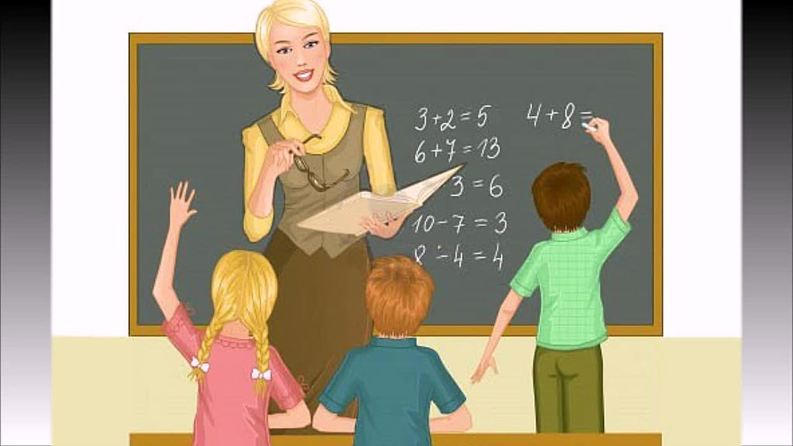

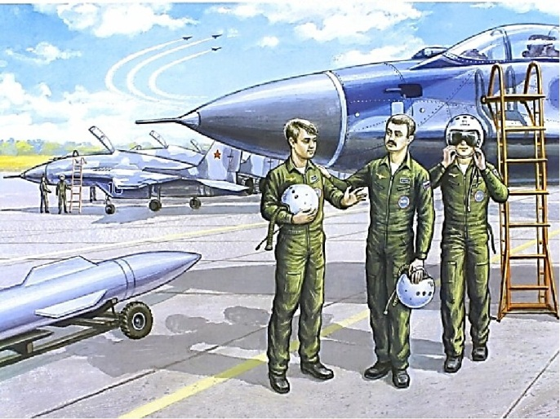

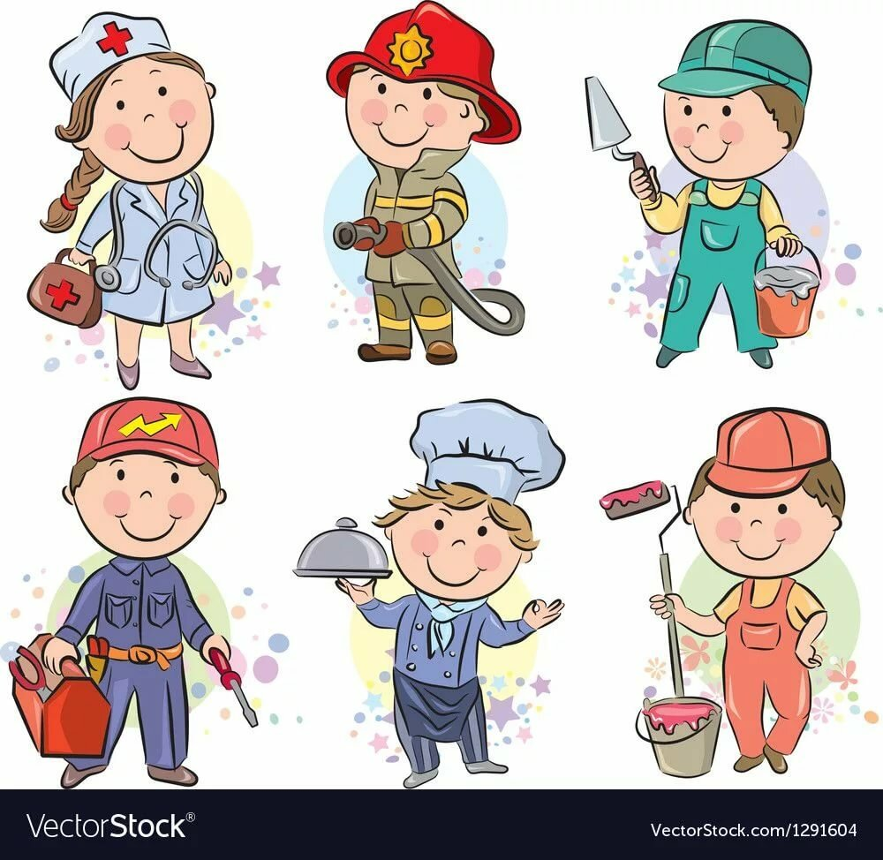
Когда вы приходите в детский сад вас встречает ваша любимая воспитательница. По утрам воспитатель делает с ребятишками зарядку — несложные, но очень полезные физические упражнения. После того как вы хорошенько помыли руки с мылом, можно приступить к завтраку. За завтраком воспитатель внимательно следит, правильно ли вы держите ложку, сидите за столом, обучает вас правилам этикета. После завтрака можно под руководством воспитателя заняться каким-нибудь интересным делом, например, сшить из разноцветных тряпочек мягкую игрушку, сделать нарядную аппликацию, нарисовать картинку.
Как много должен знать и уметь воспитатель! И шить, и вышивать, и вырезать из бумаги, и клеить, и рисовать, и лепить из пластилина, знать песни, стихи, игры и считалки. И все эти умения и знания он передает малышам.

Парикмахеры имеют обычно определенную специальность: мужской, женский или детский мастер.
В чем состоит работа парикмахера? Сначала мастер усаживает вас в удобное кресло, укрывает плечи специальной накидкой, потом шампунем тщательно промывает ваши волосы. Затем слегка подсушивает их полотенцем. После этого в его руках появляются расческа и ножницы, и он начинает прядь за прядью подстригать волосы, придавая им определенную форму. Главное, чтобы прическа подходила к типу лица, гармонировала с внешностью! Поэтому мастер-парикмахер должен обладать хорошим вкусом, фантазией и, конечно,"золотыми" руками.

Портной — очень древняя и уважаемая профессия! Портные одевают нас и летом, и зимой, и осенью, и весной, даря нам красивые платья и сарафаны, юбки и блузки, пальто и куртки. В давние времена, когда первобытные люди носили одежды из звериных шкур, они научились сшивать их с помощью воловьих жил. А первобытная игла представляла собой тонкую, но крепкую, заостренную пластинку из камня. Много позже появились стальная игла и льняная нитка, и на много десятилетий они оставались главным инструментом портного. С их помощью мастера сшивали куски кожи, меха, ткани. Позже появились первые швейные машины. И вот с помощью швейной машины стало возможно не только шить, но и вышивать, обметывать петли, простегивать подкладку и даже пришивать пуговицы.

Оглянитесь вокруг! И жилые дома, и школы, и магазины, и детские сады, и библиотеки, и дворцы культуры, и станции метро — все это дело рук строителей.Строительным материалом современных зданий служат дерево, кирпич, бетон, железобетон, стекло, нержавеющая сталь. В постройке дома принимают участие рабочие разных специальностей — и каменщики, и плотники, и маляры, и сантехники, и плиточники, а также экскаваторщики, крановщики, водители, кровельщики, электросварщики...

Водитель легковой машины возит людей, а грузовой — перевозит различные грузы. Но и тот и другой должны отлично знать устройство машины, умело ею управлять, особенно на улицах большого города, где много транспорта и пешеходов.
Правила дорожного движения водитель обязан выучить назубок и никогда не нарушать их! Водитель, который работает таксистом, возит людей по городу. Он хорошо знает все городские улицы и переулки. Грузовой автомобиль гораздо больше и мощнее легкового. Управлять такой большой машиной не так-то просто! Поэтому водители грузовиков имеют очень высокую квалификацию.

Представьте, что летним жарким днем вы гуляли в парке, пили холодный квас, съели несколько порций мороженого. К вечеру у вас разболелась голова, поднялась температура, запершило в горле, начался насморк. Ясное дело — вы заболели! Утром мама позвонит в районную поликлинику и вызовет на дом детского врача — педиатра Участковый педиатр наблюдает малышей, проживающих на его участке, с самого раннего возраста, следит, чтобы им вовремя делались все прививки, лечит их в случае болезни, дает рекомендации родителям по режиму дня, питанию, направляет детей к другим специалистам. Он всегда приветлив, внимателен, любит пошутить, умеет расположить к себе. Некоторые малыши боятся врачей, не могут сами рассказать о том, что у них болит. Поэтому детскому врачу так важно быстро найти контакт с ребенком.

Повар умеет вкусно готовить, может аппетитно, красиво оформить любое блюдо: и салат, и торт. Повара вкусно и сытно кормят взрослых и детей в санаториях и домах отдыха, в ресторанах, столовых и кафе, в лагерях, школах и детских садах. Старинная русская пословица говорит: "Добрый повар стоит доктора". От питания во многом зависит здоровье человека. Еда всухомятку, на бегу, не вовремя может привести к болезням желудка, так же как и однообразное питание, в котором не хватает витаминов и других полезных веществ.
Современный повар работает на специально оборудованной кухне. овар должен обладать великолепной памятью! Он знает и помнит, как готовить те или иные блюда, сколько и каких класть продуктов, какие подавать гарниры (т. е. овощи, каши) к котлетам, курице, рыбе, мясу.

С незапамятных времен научился человек добывать огонь. Люди превратили языки горячего пламени в своих друзей и помощников. "Огонь — это тепло, свет, пища, защита от врагов. В чем же состоит работа пожарников?
Пожар легче предупредить, чем потушить. Поэтому пожарные обследуют каждое здание, без их разрешения не возводится ни один новый дом — не строятся ни фабрика, ни завод, не появляется новый строительный материал. Пожарные обследуют склады, магазины, гостиницы, кафе и рестораны и везде проверяют пожарную безопасность. Кроме того, пожарные постоянно тренируются, проводят специальные учения, занимаются в спортивных залах, чтобы во время не учебного, а настоящего пожара суметь проявить ловкость, силу, сноровку. Пожарные носят специальную одежду, защищающую их от огня и дыма. На голове у них стальная каска, штаны и куртка сшиты из толстого брезента, на ногах — прочные и удобные сапоги. Ведь пожарный бесстрашно идет в огонь! Если вы почувствовали запах гари, увидели дым или огонь, немедленно звоните по телефону "01" , вызывая бригаду пожарных.

В первых классах один и тот же учитель обучает школьников основам разных наук, передаёт им свои знания и умения. Это – учитель начальной школы. После третьего или четвёртого класса вас будут учить сразу несколько учителей. Учителя родного и иностранного языков, математики, биологии, физики, химии, истории, географии, физкультуры, пения, танцев, труда…Чтобы получить профессию учителя, нужно окончить педагогическое училище или педагогический институт. Хороший учитель не только сам много знает. Он ещё умеет правильно передавать свои знания детям. Знает, как сделать так, чтобы ученик не отвлекался, чтобы ему было интересно на уроке. И, конечно же, он любит и понимает своих учеников.Работа учителя очень трудная и ответственная. Потому что именно учитель даёт первые знания будущим космонавтам, учёным, капитанам, металлургам, писателям, дрессировщикам, ткачам, водолазам и людям других профессий.

